RESTApi
- RESTful API
- an Application Programming Interface (API) that adheres to the architectural principles of Representational State Transfer (REST)
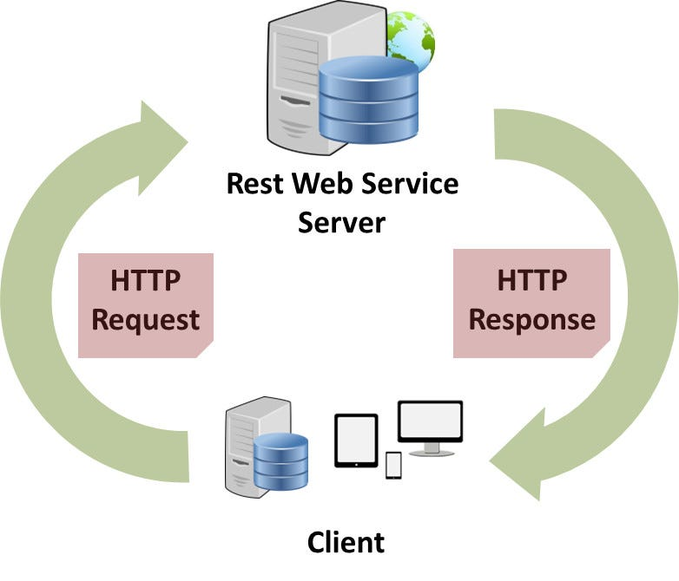
Rules :
- Stateless : Every request in independant for the other (Server don’t rember previous request)
- Client-Server : Client and server are separate. Client handles UI, server handles data.
- Unifrom Interface :Interacation with ressources is always with the same way
- Ressources are identifiable : Piece of Dta Unique URL
- Use standars HTTP methods: GET, POST, PUT, DELETE, PATCH

What is REST?
REST = Representational State Transfer
I need to access to a library but there are set of rules to access, manipulate, and organize books in that library

Library Data
Rules REST

In REST, everything is a resource, and each resource has a URL

Actions On Data
Method | What it does | Example
GET | Read data | Get a list of users /users
POST | Create new data | Add a new user /users
PUT | Update data fully | Update all info of a user /users/1
PATCH | Update data partially | Change email of a user /users/1
DELETE | Remove data | Delete a user /users/1

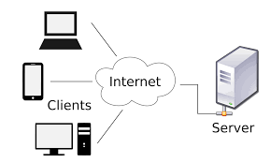
Client makes a request
Server sends a response
URL
http Method
Body (If needed )
Headers

Status Code (200 OK) = feedback from the server
Data (JSON usually)

Code | Meaning
200 | OK – success
201 | Created – new resource made
204 | No content – success but nothing to return
400 | Bad request – client did something wrong
401 | Unauthorized – need login
403 | Forbidden – you don’t have permission
404 | Not found – resource doesn’t exist
500 | Server error – something went wrong on server

API = Application Programming Interface → Interface pour que deux programmes puissent parler entre eux.

Le serveur (API) : prend ta commande et va la transmettre à la cuisine
- le programme qui a les données.

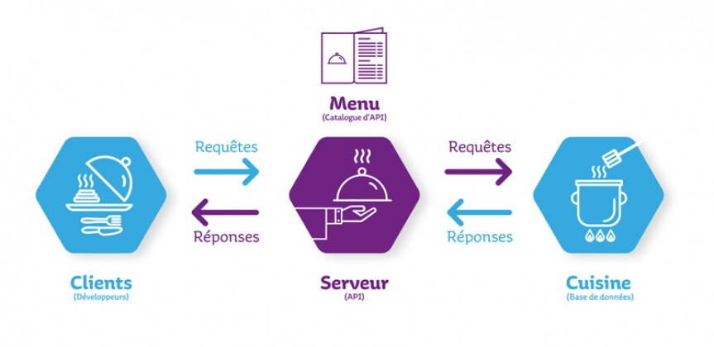
Le serveur (API) : te ramène la nourriture
- la réponse avec les données.

La cuisine (serveur) : prépare la nourriture
répond à ta demande.

Toi (le client) : tu veux manger
- accéder à des données ou fonctionnalités.

💡 Donc, une API est juste un “messager” entre deux logiciels.

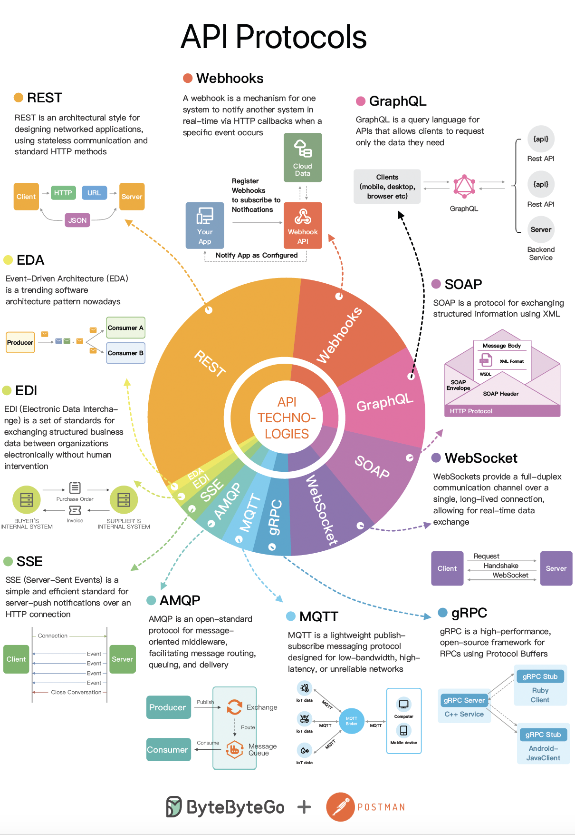
REST an architectural style for designing networked applications
Representational State Transfer
GraphQL
Query language for API = computer language used to retrieve, manipulate, and manage data in a database
Structure that shows relationships between objects

GraphQL = a query language for APIs + a runtime to execute those queries

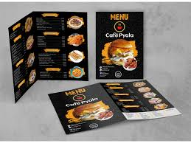
Restaurant menu Where you can customize your meal exactly how you want it instead of ordering a fixed combo.
REST
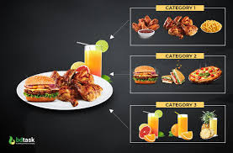

Un serveur buffet personnalisé
- 1 seule demande – Requête
“Je veux juste le nom et le prix du plat du jour, et en plus le nom du dessert du jour.”
Exactement ça — rien de plus, rien de moins
GraphQL
REST API
Restaurent :
Services : Entrée /menu/entrees → donne toutes les entrées
Plats /menu/plats → donne tous les plats
Desserts /menu/desserts → donne tous les desserts

Besoin : Plat + desserts == 2 Services 2 Requetes
Plusieurs endpoints, données souvent trop ou pas assez complètes.

Demande (Client) Musique QUERY
Chef D’orchestre (GraphQL) ----------- Sait communiquer avec tous les instruments

Demande selon besoin à chaque instrument
Résultat harmonisé JSON
Resolvers
Sources des données :
BDD | API | fichiers | Microservices
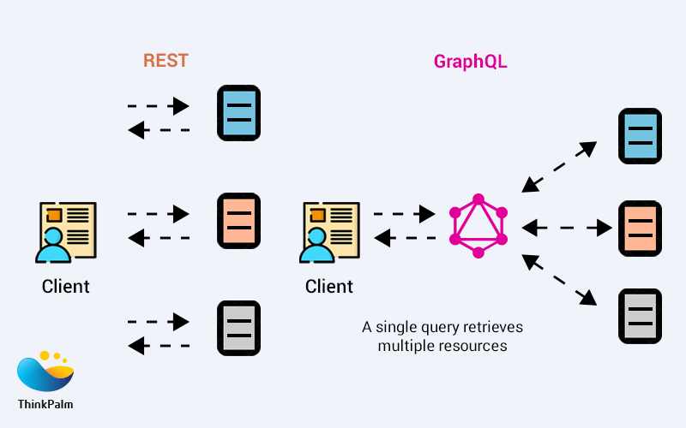
REST = buffet with fixed portions GraphQL = custom-order menu
Feature | REST | GraphQL
Data fetching | Fixed endpoints (/users, /users/1/posts) | Single endpoint (/graphql)
Over-fetching | You often get more data than you need | You request exactly the fields you want
Under-fetching | You might need multiple requests to get all data | One query gets everything you need
Endpoints | Multiple URLs for each resource | One URL, everything through queries/mutations
Subscription Communication between client and server
- Server-Side based
- Real-time / event-driven
- EXP: WebSocket connections
Mutation Change State
- Modify data on GraphQL server
- Create/Update/Delete DATA
QUERY Read-Only
- Fetch/retrieve data from GraphQL Server
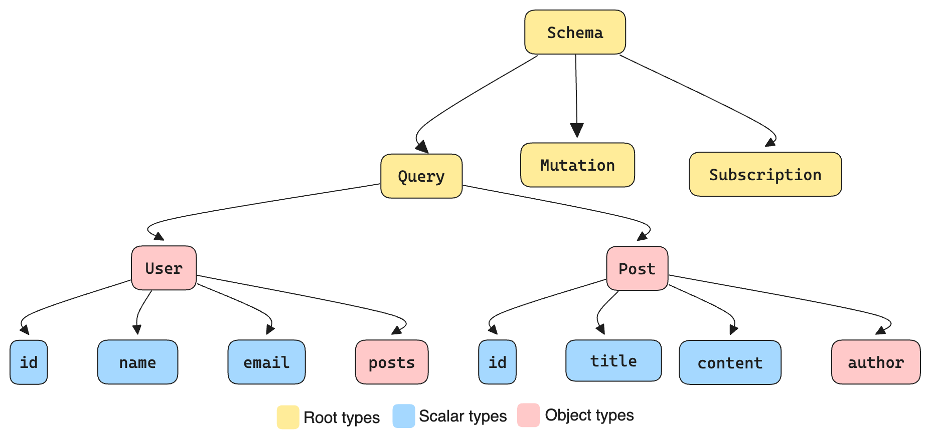

Le Schéma Plan | Carte de API GraphQL Plan de la maison
Décrit :
  - Les types de données disponibles
  - Les relations entre elles
le schéma est composé de types, comme :
- User
- Post
- Comment
- Query, Mutation, etc.
💡 Types = modèles de données
Schema = la carte qui relie tous ces modèles.

  - Les actions possibles (query, mutation, subscription)
💡 C’est la structure logique de ton API.

Les Types Fomes des données
type User {
- User = un type
- id, name, email = des champs
- String, ID = des types scalaires (valeurs simples)
- Le ! = signifie “obligatoire” (non null)

id: ID!
name: String!
email: String!
}

Query,Mutation,Subscription 3 Portes d’entrée
“Préviens-moi quand le livre change.”
“Je veux lire un livre.”
“Je veux écrire dans le livre.”
Nom | À quoi ça sert | Exemple
Query | Lire des données (comme GET) | query { users { name } }
Mutation | Modifier ou créer des données (comme POST/PUT/DELETE) | mutation { addUser(name:"Alice"){ id } }
Subscription | Écouter des changements en temps réel (comme WebSocket) | subscription { newMessage { text } }

Le Resolver Le cerveau qui exécute les requêtes
Client(Besoin) Query/mutation/subscription == Schema (Quoi Disponible ?) == Resolver (Comment aller chercher les données)
L’aggregator Serveur GraphQL qui combine les sources des données
Exemples d’outils :
- Apollo Federation
- GraphQL Mesh
- Hasura Remote Joins
Apollo Suite d’outils -- Facilitateur de GraphQL
💡 Apollo = outil complet pour créer + utiliser une API GraphQL facilement.
Il y a deux parties principales :

🖥️ Apollo Server
- Sert à créer ton API GraphQL
- Déclare ton schema, tes resolvers, etc.

💻 Apollo Client
- Sert à consommer l’API GraphQL côté frontend (React, Vue, Angular…)
- Il s’occupe du cache, des erreurs, des requêtes, etc.

Sandbox Environnement interactid de test des requets GraphQL (Comme Postman)
Tu peux :
- Écrire une query
- Lancer la requête
- Voir la réponse en JSON
- Explorer ton schema automatiquement
Outils populaires :
- Apollo Sandbox → intégré à Apollo Studio
- GraphQL Playground
- GraphiQL
Client (React / Svelte / Angular)
↓
Apollo Client (envoie la query)
↓
GraphQL Server (Apollo Server)
↓
Schema (structure de ton API)
↓
Resolvers (exécutent les actions)
↓
Sources (BDD, APIs, microservices)
↓
→ Réponse JSON vers le client

